Муниципальное бюджетное дошкольное образовательное учреждение –
детский сад №100
620041, г.Екатеринбург, ул. Уральская, 48А тел/факс: (343)341-63-60, e-mail: kgarden100@mail.ru
ОГРН 1106670020600 ИНН/КПП 6670300106/667001001 ОКПО 67727906

Экологический проект
«Посади дерево»

Подготовлен воспитателем

Ахтаровой Светланой Самигулловной

2019 г.

Паспорт проекта.

День леса — праздник то, что надо,

Хотим сегодня мы желать,

Всем тем, кто ценит жизнь планеты,

Леса свои оберегать.
Пускай шумит зелѐной кроной,

И дальше эта красота.

И дышат «лѐгкие» планеты,

А миром правит доброта.

Тип проекта: экологический, познавательный, творческий.

Продолжительность: краткосрочный (1 день)

Участники: дети старшей группы, воспитатели, родители.

Актуальность:

21 марта - Международный день леса

Основная задача Международного дня леса – повысить осведомленность жителей планеты о значимости лесных экосистем, их подлинном состоянии, основных мерах их защиты, воспроизводства и восстановления. В этот день во многих странах мира проводятся разнообразные мероприятия, направленные на защиту лесов и зеленых насаждений.

Цель: воспитание у дошкольников бережного отношения к лесу, к деревьям кустарникам.

Задачи:

⎯ воспитание любви к природе через прямое общение с ней, восприятие еѐ красоты и многообразия;

⎯ формирование знаний о деревьях и кустарниках;

⎯ развитие сопереживания к бедам природы, желание бороться за еѐ сохранение;

- развитие понимания взаимосвязей в природе и места человека в них
- воспитание бережного отношения ко всему живому на Земле, любви к природе;

⎯ формирование навыков трудовой деятельности;

⎯ формирование навыков экологически грамотного, нравственного поведения в природе;

Подготовительный этап проекта: чтение познавательной и художественной литературы о деревьях и кустарниках, рассматривание иллюстраций и репродукций картин художников, просмотр мультимедийных презентаций о правилах поведения человека в природе, подготовка родителями воспитанников кустарников и деревьев для посадки, подготовка родителями страничек для альбома «Деревья нашего леса».

Реализация проекта:

№ | Мероприятие | Сроки | Ответственные
1 | Занятие «Лес – это богатство. | Первая | Воспитатели
 | Правила поведения в лесу» | половина
 |  | дня
2 | Экскурсия к лесу и по территории | Утренняя | Воспитатели
 | поселка Козьмодемьянск | прогулка
3 | Рисование в нетрадиционной | Вторая | Воспитатели
 | технике «печатание» («печатками» | половина
 | из пластилина»). Оформление | дня
 | коллективной композиции
 | «Хвойные и лиственные деревья
 | весной»
4 | Посадка кустарников и деревьев на | Вечерняя | Воспитатели,
 | территории детского сада | прогулка | родители

Презентация проекта:

Презентация паспорта проекта с фотографиями в родительском уголке.

Коллективная композиция «Хвойные и лиственные деревья весной».

Занятие (НОД) «Лес – это богатство. Правила поведения в лесу»

Цели: раскрыть эстетическое, познавательное, оздоровительное, практическое значение природы в жизни людей и желание беречь и охранять окружающую среду; формировать у детей нормы поведения в природе; систематизировать знания воспитанников о природе. Ход занятия:

1. Вводное слово воспитателя.

Послушайте стихотворение О.Ю.Косарева «Старичок-лесовичок».

В лесу иногда, в день погожий

Сидит на пеньке старичок:

На елку живую похожий,

И ростом - не очень высок.

Он любит тепло, шубу с мехом,

Он солнышко ценит, уют,

Смеѐтся он ласковым смехом,

И в валенки вечно обут.

Он в валенках тех - даже летом.

Удобны они и легки.

Воспитатель. Для чего люди ходят в лес?

Мы приходим туда, чтобы отдохнуть, насладиться красотой деревьев и трав, послушать тихую музыку леса: шелест листьев на ветру, пение птиц, жужжание жуков. А теперь, закройте глаза и послушайте. (Звучит запись «Голоса птиц»)

2. Беседа о лесах. Правила поведения в лесу.

Воспитатель. Что дает человеку лес?

Дети. Грибы, ягоды, орехи, лекарственные травы, строительный материал. Воспитатель. Вспомните ребята, что делали люди в старину из дерева? Дети. И дома рубили, и посуду вырезали, лодки строили, игрушки для детей делали.

Воспитатель. А почему лес - аптека?

Дети. В лесу много лекарственных трав. Воздух тоже лечит.

Воспитатель. А как лес может обогреть человека?

Дети. Человек дровами обогревает дом, а дрова - это деревья, которые росли в лесу.

Воспитатель. А что еще растет в лесу?

Дети. Цветы, кусты, грибы.

Воспитатель. Чем для них является лес?

Дети. Это их дом.

Воспитатель. Правильно ребята. Лес - это дом для растений, животных, грибов.

Вы должны запомнить: лес наш друг и помощник. И относиться к нему надо, как к другу, бережно и внимательно. Воспитатель. Как это бережно относиться? Дети. Деревья не ломать, животных не пугать, не сорить, костер не разжигать. Воспитатель. Молодцы! А ещѐ нельзя цветы рвать. Есть люди, которые, возвращаясь домой, несут охапки увядающих цветов. Ребята, надо ли рвать цветы? Воспитатель. Многие растения становятся редкими из-за того, что люди их рвут. Сорванные растения быстро вянут. Лучше любоваться цветами в лесу. Воспитатель. Кто слышал про «Красную книгу»? Что это за книга? Многие виды редких животных взяты под охрану, а растения и животные, занесенные в Красную книгу, находятся под особой охраной. Например, в Ярославской области в Красную книгу занесены:

береза карликовая
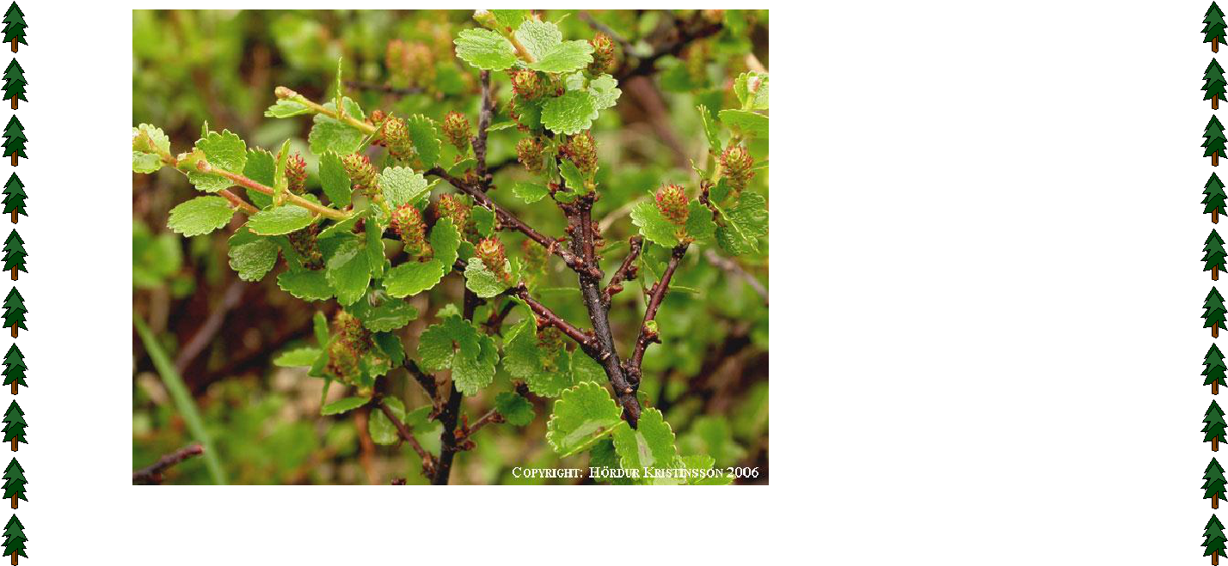

ива лопарская
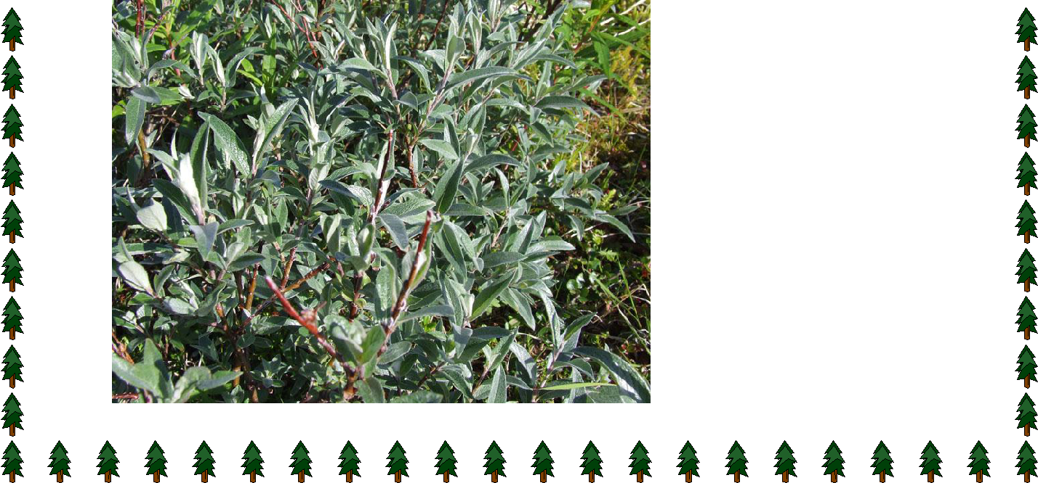

ива черничная
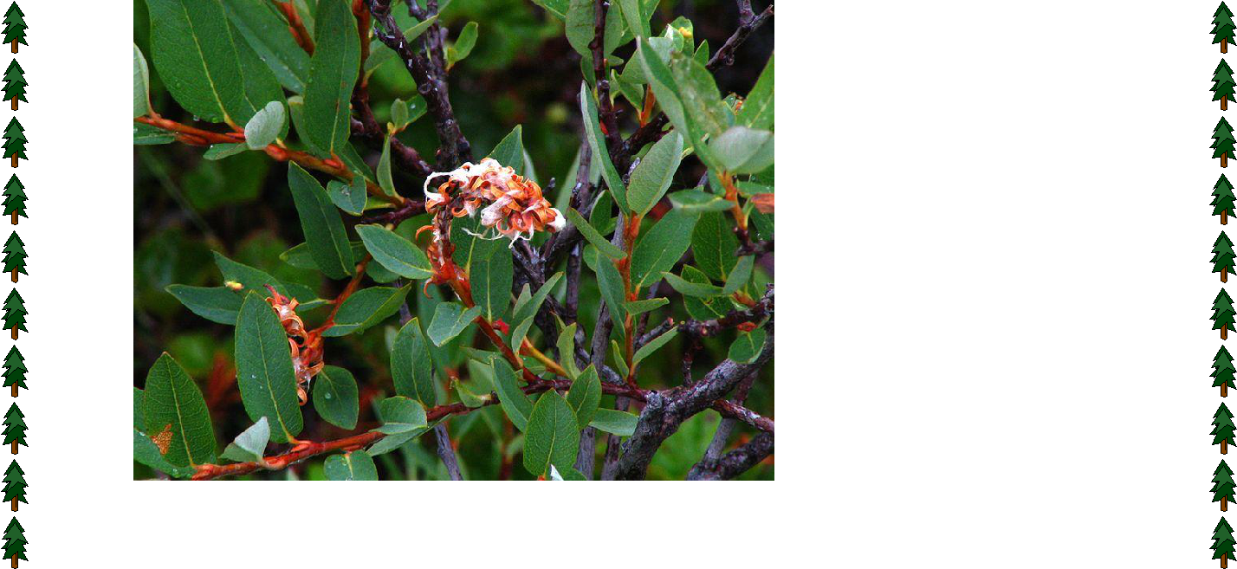

вяз гладкий
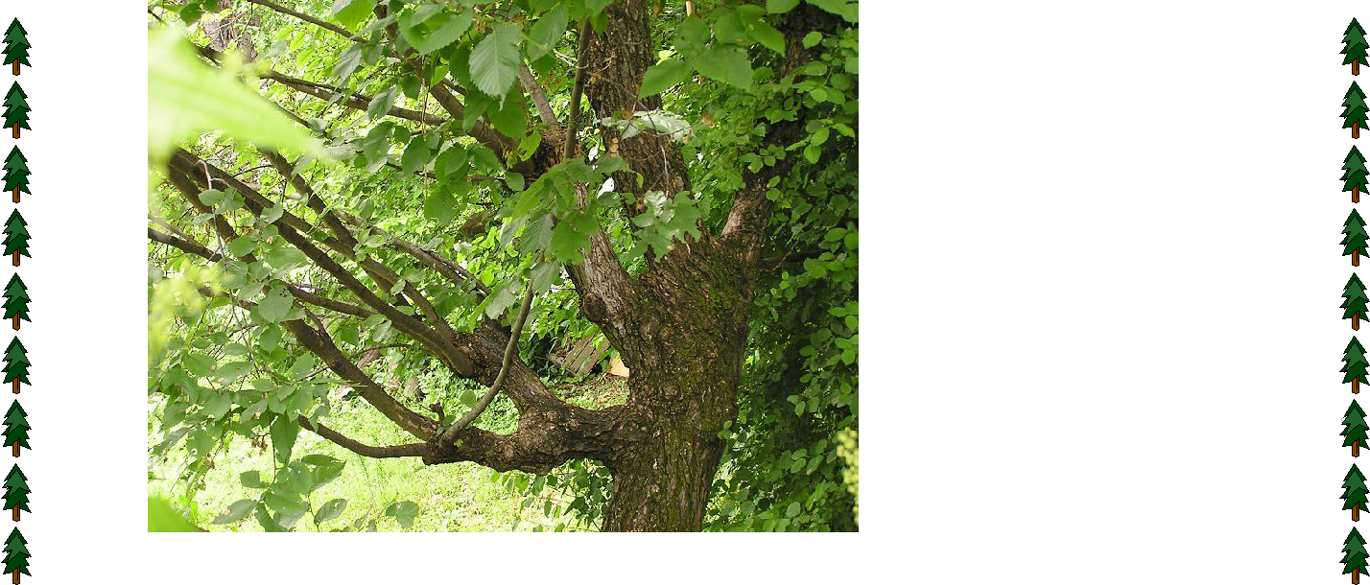

вяз голый, или шершавый, или ильм
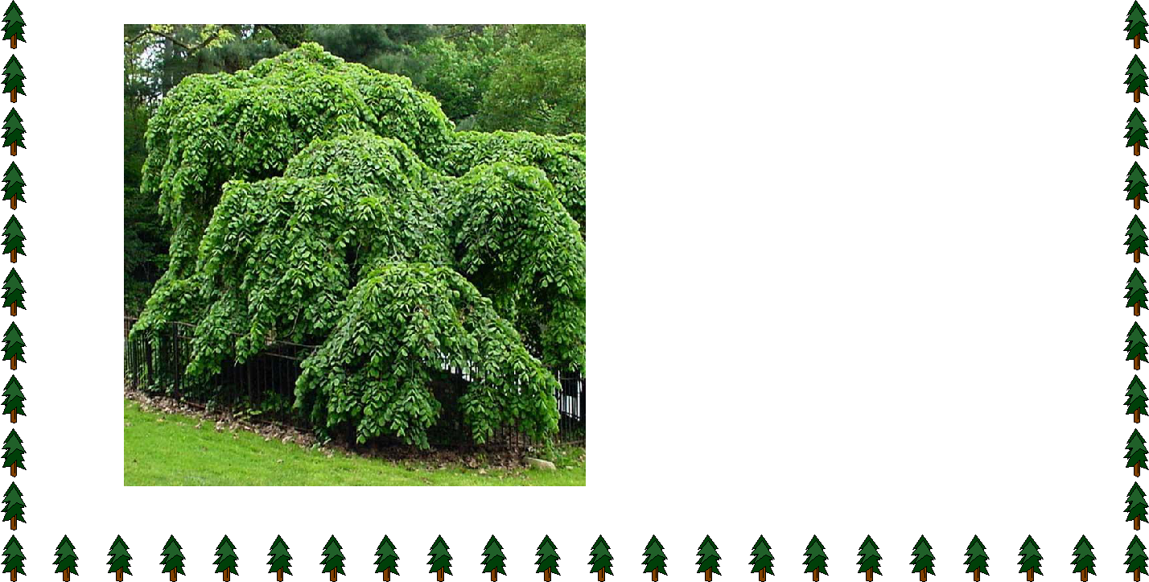

ясень обыкновенный
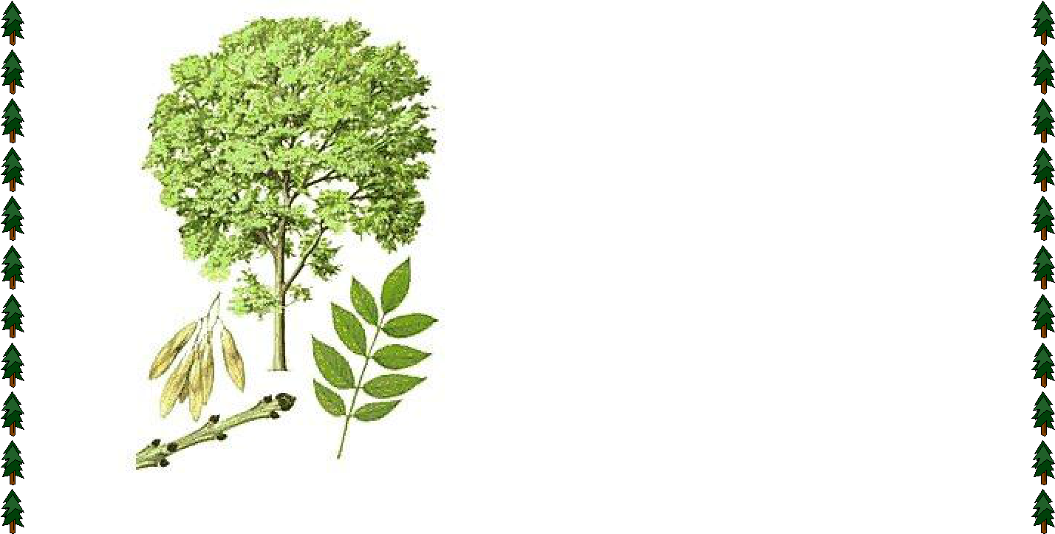

Воспитатель. А всегда ли человек справедлив по отношению к лесу? По их вине возникают экологические проблемы леса. Послушайте стихотворение и подумайте, о какой экологической проблеме идет речь:

Плакала Саша, как лес вырубали,

Ей и теперь его жалко до слез.

Сколько тут было кудрявых берез!

Там из-за старой нахмуренной ели

Красные гроздья калины глядели.

Там поднимался дубок молодой,

Птицы царили в вершине лесной,

Понизу всякие звери таились.

Вдруг мужики с топорами явились.

Лес зазвенел, застонал, затрещал.

Заяц послушал – и вон убежал.

Н.А.Некрасов

Воспитатель. Речь идет о вырубке леса.

Мы купались, загорали

Жгли костер, в футбол играли.

Пили квас, консервы ели,

Хоровые песни пели…

Отдохнули и ушли!

Воспитатель. Верно ли вели себя отдыхающие? Как мы должны вести себя в лесу?

Лес-это праздничный стол, а на нем ягоды, орехи, грибы. Мы пришли в гости к природе, надо хорошо знать, как вести себя в лесу. Что же это за правила? -Не оставлять мусор в лесу. -Не ломать ветки и деревья. -Не разорять птичьи гнезда и муравейники. -Не разжигать костры, беречь лес от пожара.

Воспитатель. Какие же правила поведения необходимо соблюдать в лесу? Дети. Не кричать в лесу, не пугать животных и птиц. Они могут бросить свое потомство, которое без мамы погибнет. Не рвать цветы, они быстро вянут.

Не ловить бабочек, жуков, птиц, животных. Убирать за собой мусор… Молодцы!

3.Физкультминутка.

Руки подняли и покачали-

Это деревья в лесу,

Руки согнули, кисти встряхнули-

Ветер сбивает росу.

В стороны руки, плавно помашем-

Это к нам птицы летят.

Как они тихо садятся, покажем-

Крылья сложили назад.

4.Игры.

«Я знаю лес».

- Какой лес мы называем тайгой? (хвойный)
- Узнайте дерево по описанию: «Высокое, стройное, с желтовато-красноватой или бурой корой. Ветви только на вершине. Хвоинки длинные, расположены

попарно. Шишки маленькие, округлые» (сосна)

- Какое особое отличие есть у лиственницы? (сбрасывает иголки)

- Какое дерево является символом России? (березка)

«Чьи это детки».

Дети рассматривают картинки с семенами и листочками деревьев и определяют, к какому дереву они относятся.

5. Рефлексия. Воспитатель. Молодцы, ребята! Правила поведения в лесу вы знаете, деревья и кустарники вспомнили, а Старичок-лесовичок приглашает нас к себе в лес.

Экскурсия в Основинский парк. ФОТО

Цели:

- познакомиться с деревьями и кустарниками, растущими в поселке

Козьмодемьянск,

- формировать у детей нормы поведения в природе,

- упражняться в определении хвойных и лиственных пород деревьев, в умении сравнивать внешний вид деревьев и кустарников с их изображениями

на картинках, в умении определять их по листьям и цветам.

- передать красоту цветущей весны.

«Хвойные и лиственные деревья весной».

Рисование в нетрадиционной технике «печатание».

Цели: закреплять умение изображать деревья, передавая характерные особенности, отрабатывать навык работы кистью, совершенствовать навык рисования в технике «печатание».

Материалы: картинки с изображением хвойных и лиственных деревьев, «печатки» из пластилина, гуашь, штемпельные подушки, кисти, бумага, простые карандаши, стаканчики с водой. Ход занятия:

Предложите детям загадки о деревьях:

Мягко светятся иголки,

Хвойный дух идет от… (елки)

У меня длинней иголки, чем у ѐлки.

Очень прямо я расту в высоту.

Если я не на опушке,

Ветви – только на макушке. (сосна)

Вроде сосен, вроде елок,

А зимою без иголок. (лиственница)

Предложите детям картинки – отгадки. Обратите внимание детей на то, что ветви этих деревьев покрыты хвоей, поэтому называются хвойными. Рассмотрите картинки лиственных деревьев и кустарников. Обсудите с детьми внешний вид деревьев и кустарников весной, цветение. Предложите каждому ребенку выбрать любое понравившееся дерево. Далее у каждого ребенка будет индивидуальная работа.

Простым карандашом необходимо сделать набросок ствола и ветвей дерева (кустарника). Гуашью прорисовать ствол и ветви, передавая характерные особенности.

После высыхания ствола и ветвей приступить к формированию кроны. Предложите детям внимательно рассмотреть заранее подготовленные листики - «печатки» из пластилина. Каждый ребенок должен подобрать к своему дереву (кустарнику) необходимую «печатку». Сформировать крону дерева при помощи «печаток».

После высыхания кроны необходимо передать характерные особенности цветения деревьев (кустарников) – сережки, цветы.

После занятия оформить коллективную композицию «Хвойные и лиственные деревья весной».

ФОТО ( Рисунки детей))

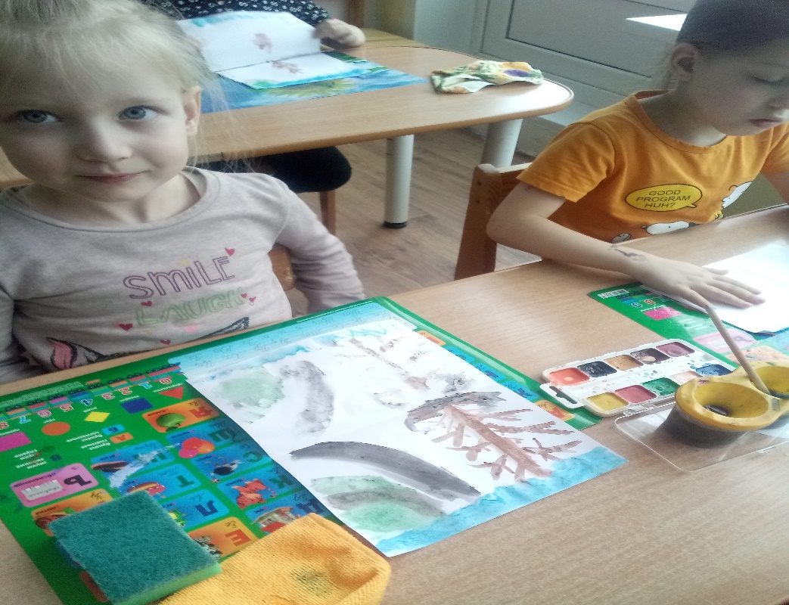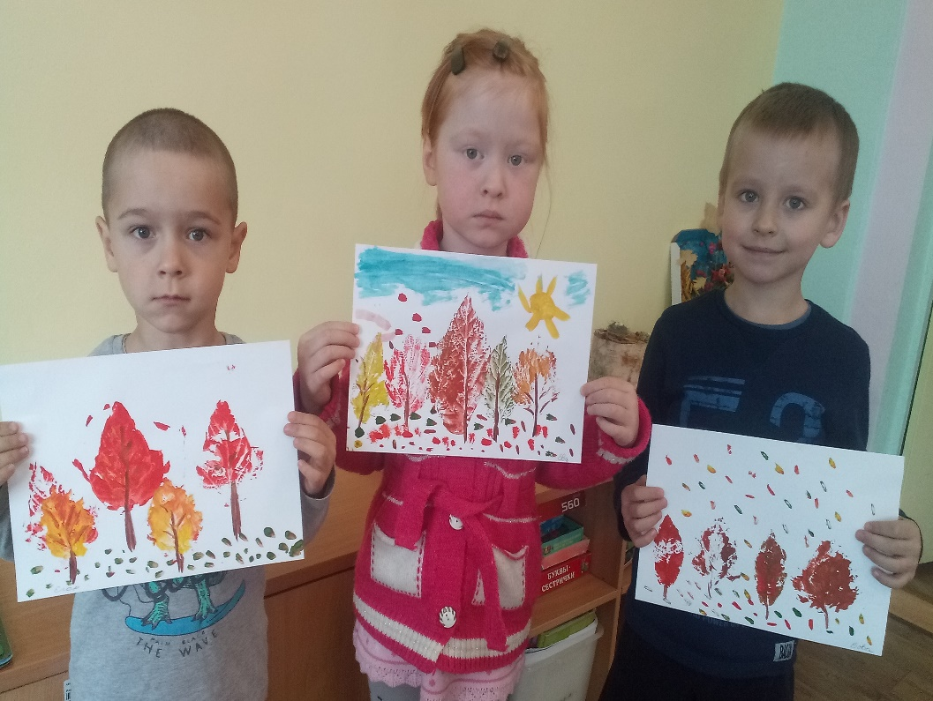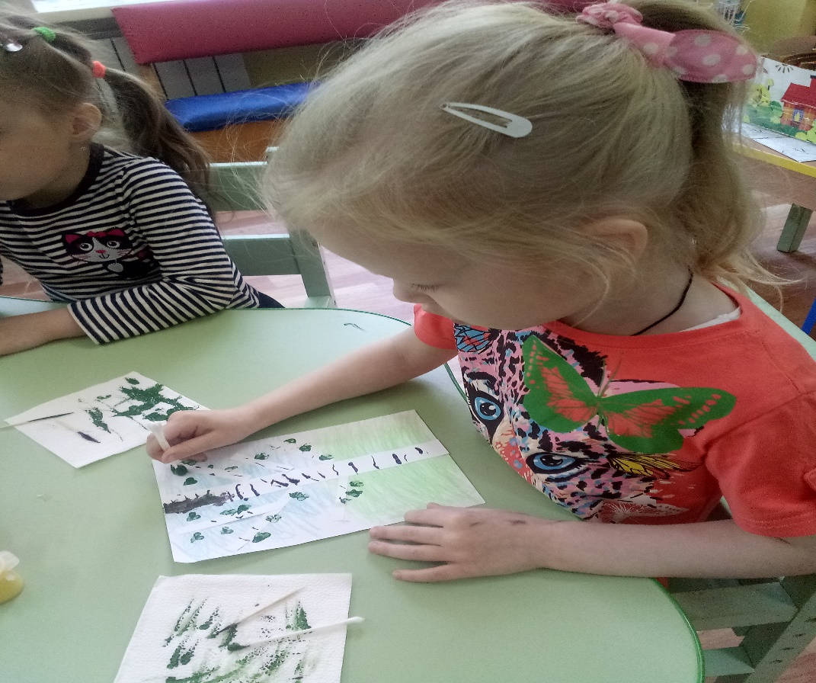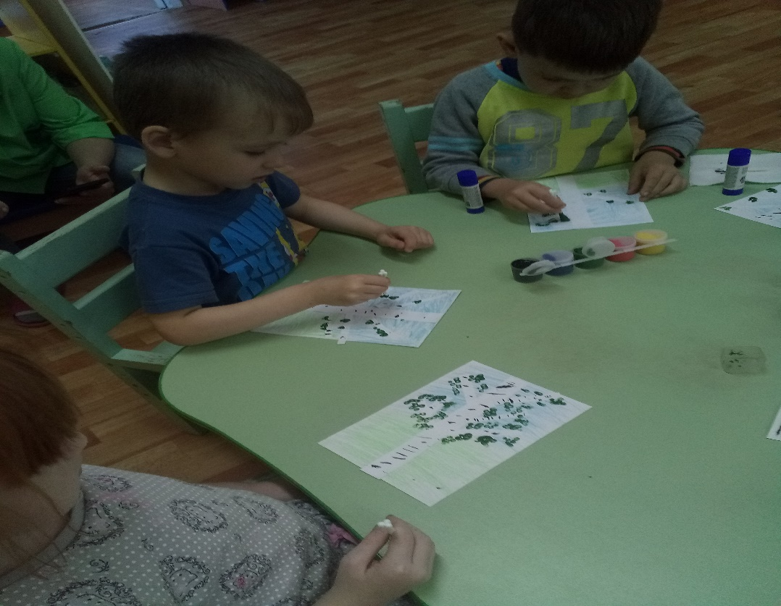

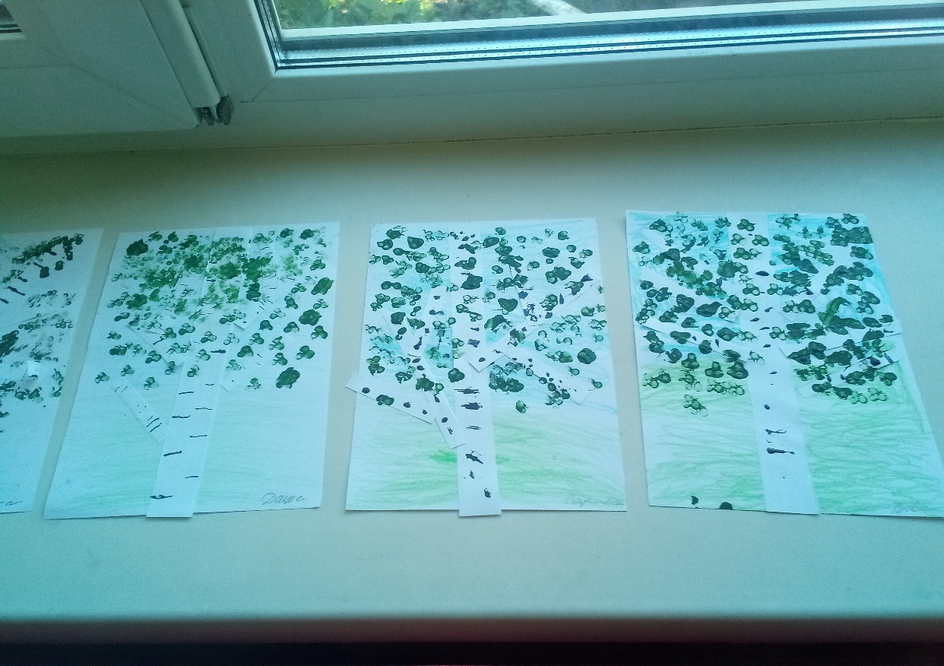
Посадка кустарников и деревьев на территории детского сада.

Цели: воспитание бережного отношения и любви к природе, отношения к труду человека, воспитание навыков трудовой деятельности.

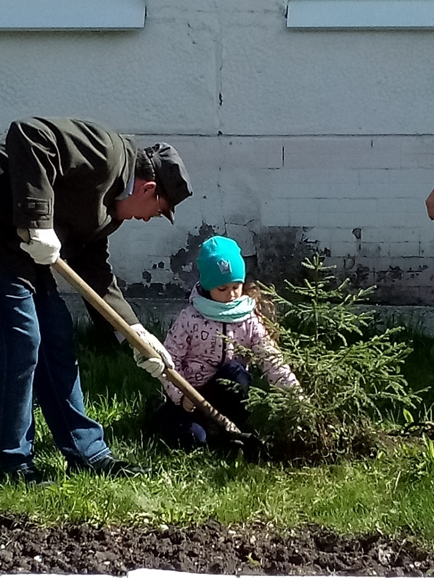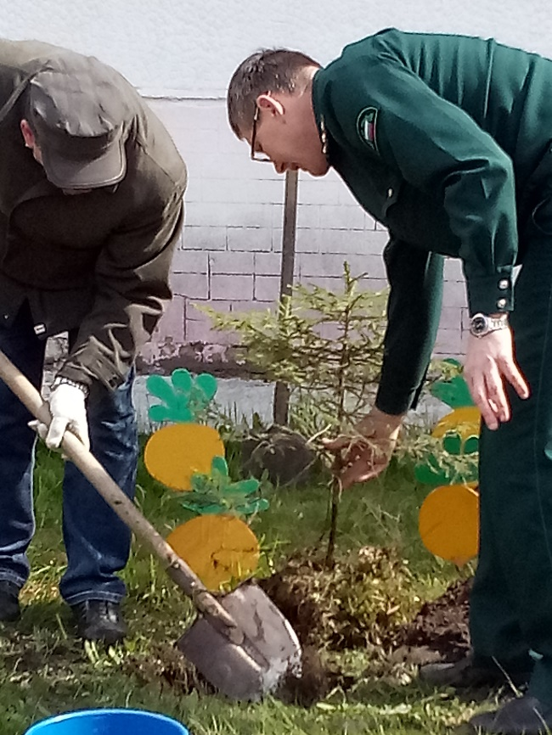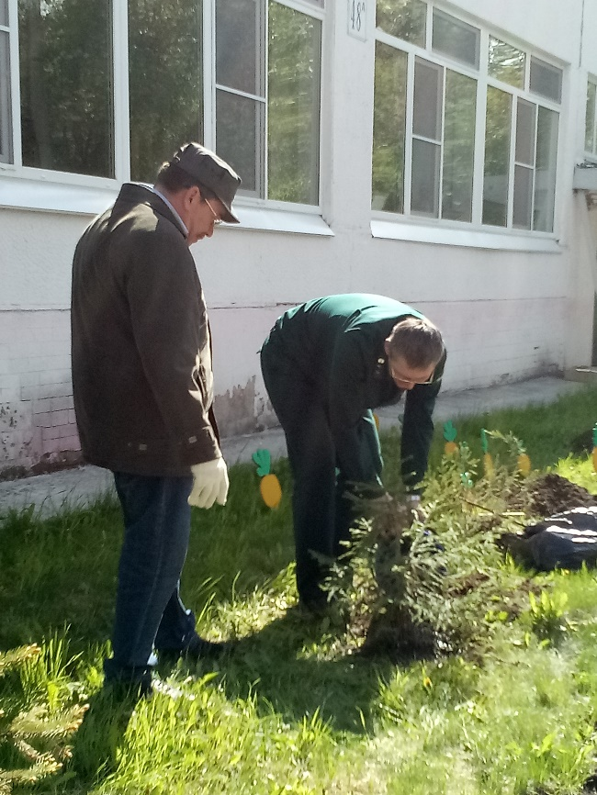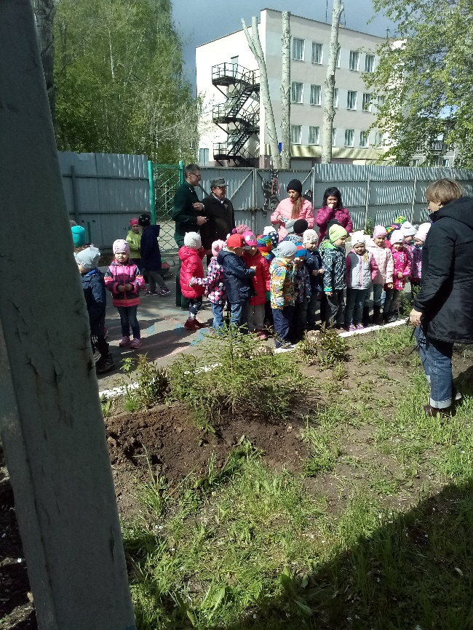
Вот какая красивая получилась композиция!

